HAND_技术中心_40_SPRINGBOOT自定义starter_V1.0

文档作者: HAND
创建日期：
更新日期：
文档编码：
当前版本： 1.0

拷贝编号：V1.0



文档控制

变更记录

日期 | 作者 | 版本 | 变更参考

审核

姓名 | 职位

分发

拷贝编号 | 姓名 | 位置/岗位

备注:
出于文档管理的目的，如果您收到了本文档的电子版本，请打印出来并在封面的相应位置写上您的名字。
出于文档管理的目的，如果您收到了本文档的纸介质版本，请在封面写上您的名字。

目录
文档控制 2
1 自定义starter 4
1.1创建自定义starter 5
1.2测试自定义starter 17
5 附录 23
未决问题 23
已结问题 23

自定义starter
在没有starter之前，假如我想要在Spring中使用jpa，那我可能需要做以下操作：1.在Maven中引入使用的数据库的依赖（即JDBC的jar）；2.引入jpa的依赖；3.在xxx.xml中配置一些属性信息；4.反复的调试直到可以正常运行。
需要注意的是，这里操作在我们每次新建一个需要用到jpa的项目的时候都需要重复的做一次。也许你在第一次自己建立项目的时候是在Google上自己搜索了一番，花了半天时间解决掉了各种奇怪的问题之后，jpa终于能正常运行了。有些有经验的人会在OneNote上面把这次建立项目的过程给记录下来，包括操作的步骤以及需要用到的配置文件的内容，在下一次再创建jpa项目的时候，就不需要再次去Google了，只需要照着笔记来，之后再把所有的配置文件复制粘贴就可以了。
像上面这样的操作也不算不行，事实上我们在没有starter之前都是这么干的，但是这样做有几个问题：1.如果过程比较繁琐，这样一步步操作会增加出错的可能性；2.不停地复制粘贴不符合不要重复的精神；3.在第一次配置的时候，需要花费掉大量的时间。
Spring boot starter的主要目的就是为了解决上面的这些问题。Spring boot starter的理念是Spring boot starter会把所有用到的依赖都给包含进来，避免了开发者自己去引入依赖所带来的麻烦。需要注意的是不同的starter是为了解决不同的依赖，所以它们内部的实现可能会有很大的差异，例如jpa的starter和Redis的starter可能实现就不一样，这是因为Spring boot starter的本质在于合成。
虽然不同的starter实现起来各有差异，但是他们基本上都会使用到两个相同的内容：ConfigurationProperties和AutoConfiguration。因为Spring Boot坚信“约定大于配置”这一理念，所以我们使用ConfigurationProperties来保存我们的配置，并且这些配置都可以有一个默认值，即在我们没有主动覆写原始配置的情况下，默认值就会生效，这在很多情况下是非常有用的。除此之外，starter的ConfigurationProperties还使得所有的配置属性被聚集到一个文件中（一般在resources目录下的application.properties），这样我们就告别了Spring项目中XML。
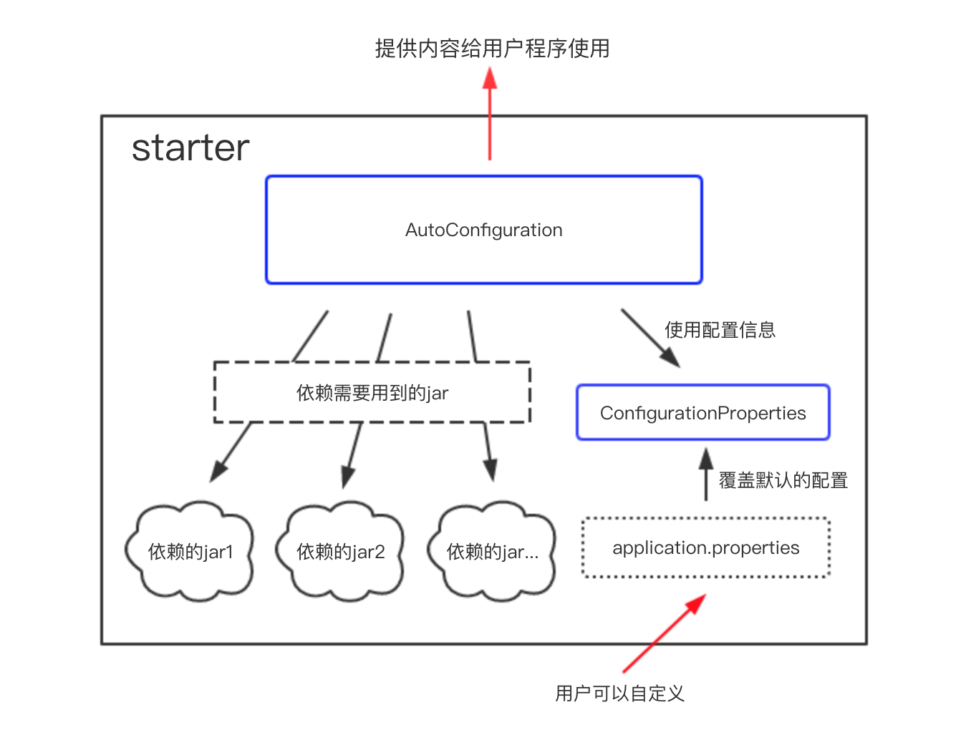
上面的starter依赖的jar和我们自己手动配置的时候依赖的jar并没有什么不同，所以我们可以认为starter其实是把这一些繁琐的配置操作交给了自己，而把简单交给了用户。除了帮助用户去除了繁琐的构建操作，在“约定大于配置”的理念下，ConfigurationProperties还帮助用户减少了无谓的配置操作。并且因为 application.properties 文件的存在，即使需要自定义配置，所有的配置也只需要在一个文件中进行，使用起来非常方便。
更多可看：https://docs.spring.io/spring-boot/docs/2.1.0.RELEASE/reference/htmlsingle/#boot-features-custom-starter。
如果你想要自己创建一个starter，那么基本上包含以下几步。

1.1创建自定义starter
1.创建一个空项目

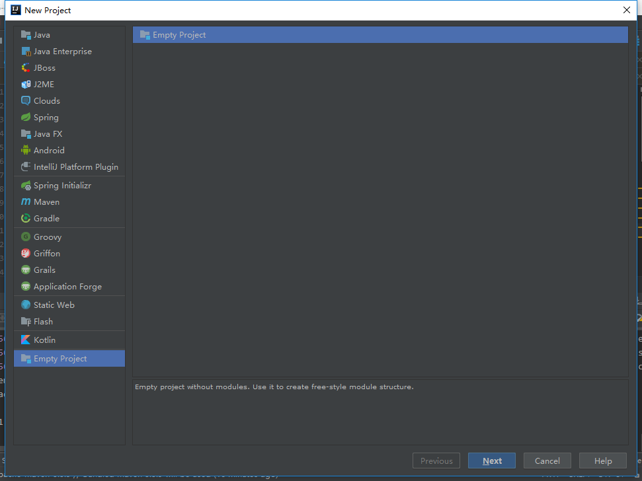

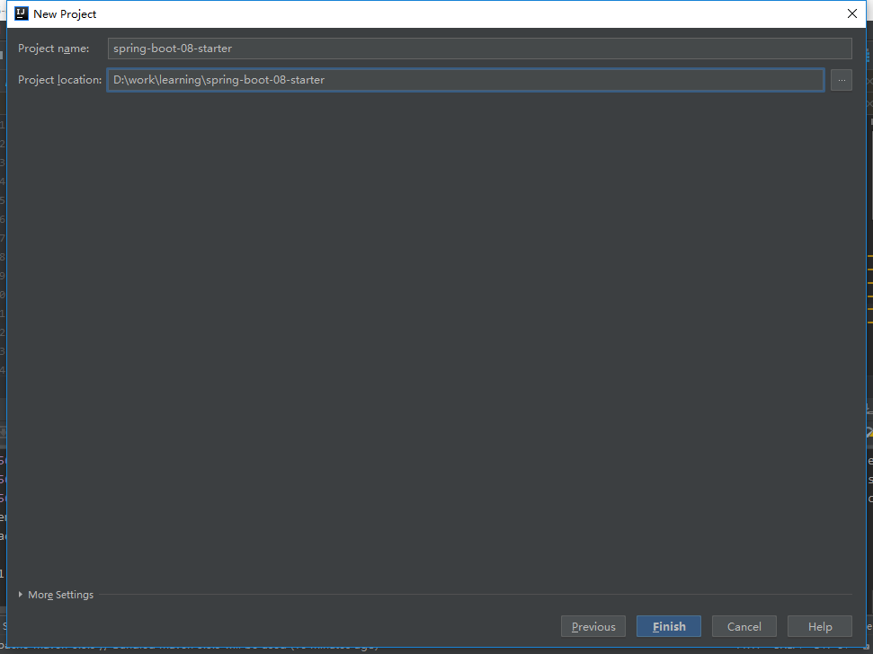
2.添加module
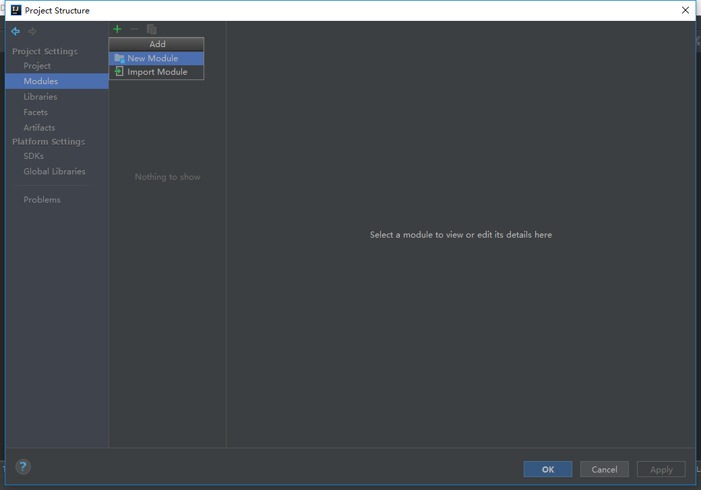
3.选择maven项目
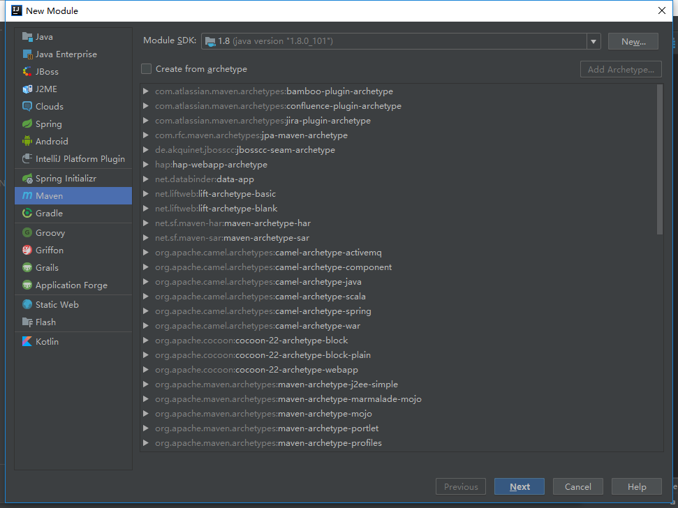
注意artifactId的命名规则，Spring官方Starter通常命名为spring-boot-starter-{name}如 spring-boot-starter-web， Spring官方建议非官方Starter命名应遵循{name}-spring-boot-starter的格式, 如mybatis-spring-boot-starter。这里创建的项目的artifactId为helloworld-spring-boot-starter
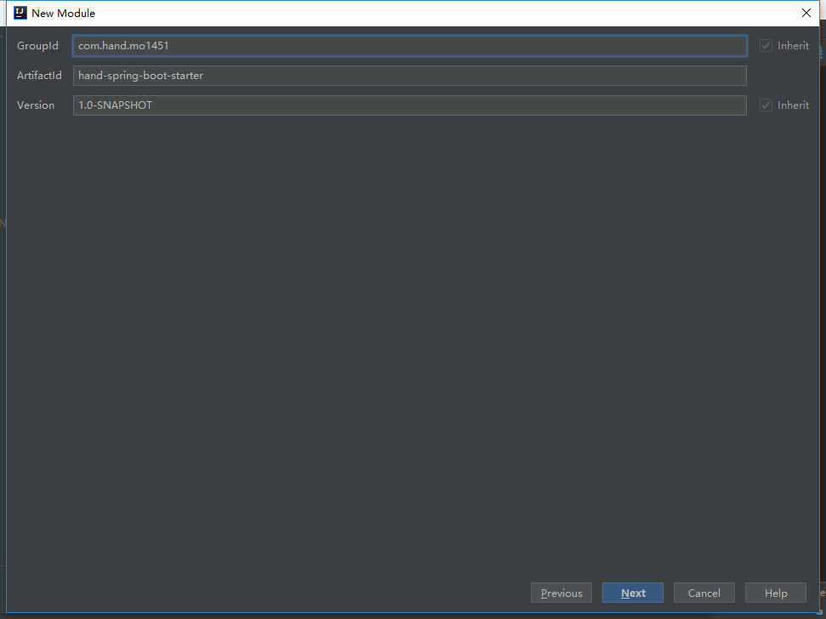
4.再添加一个module
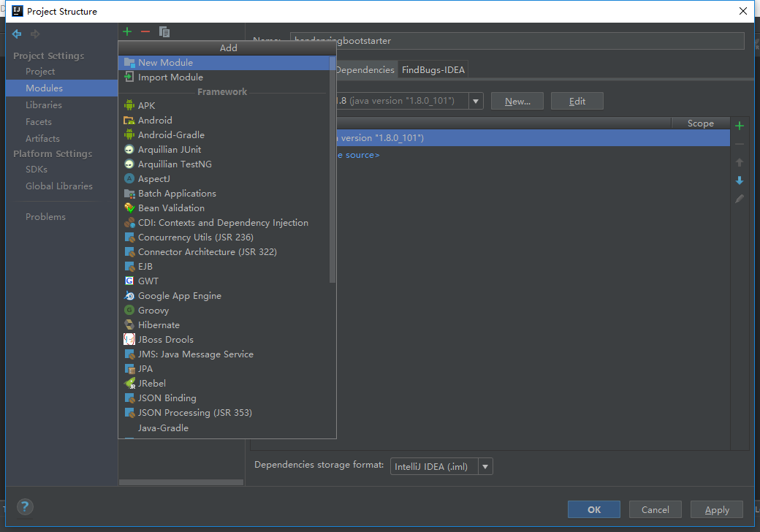

5.选择spring initialzr
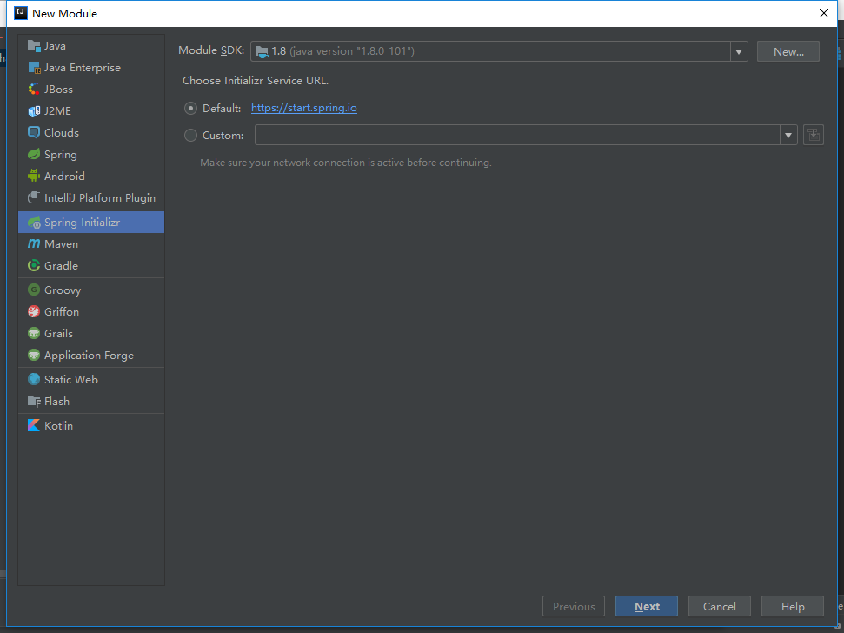

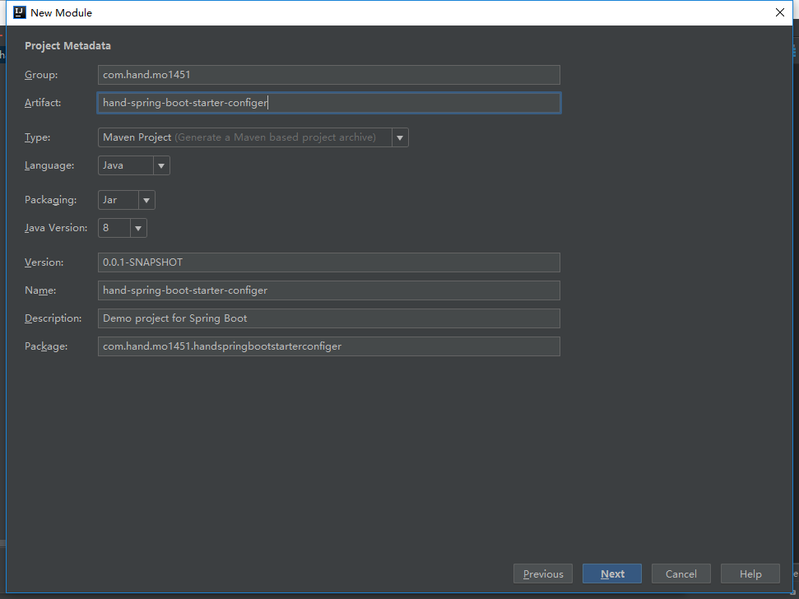
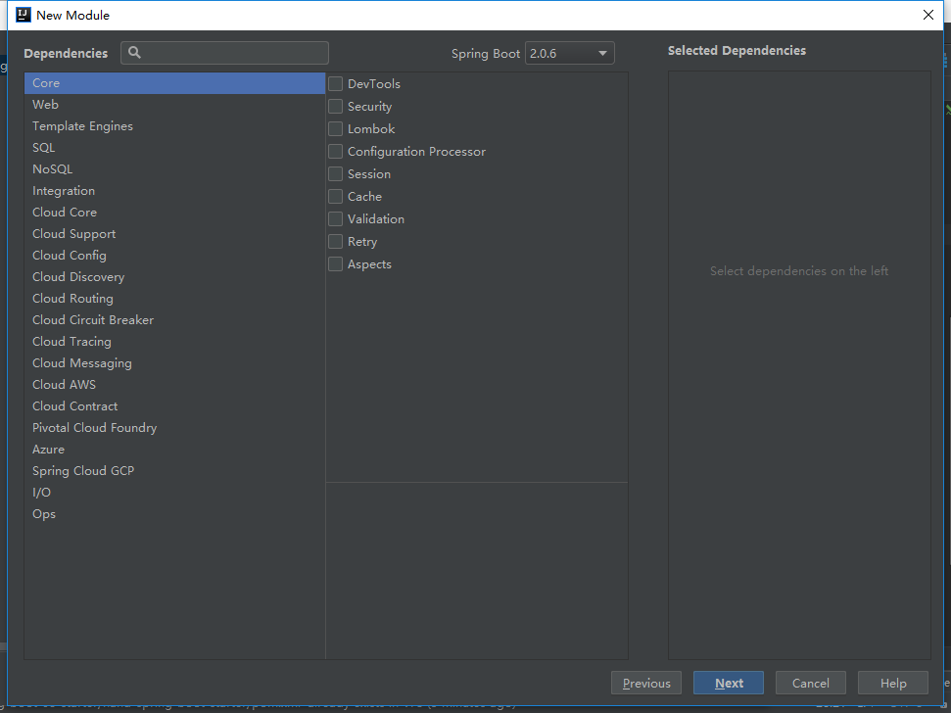

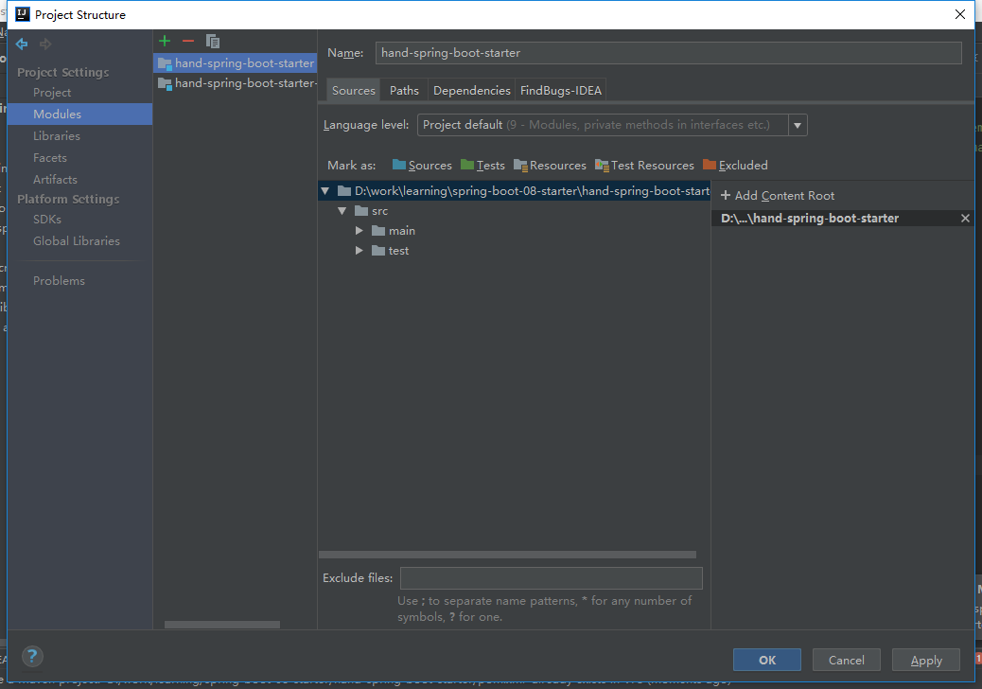

6.将hand-spring-boot-starter-configer引入到hand-spring-boot-starter中
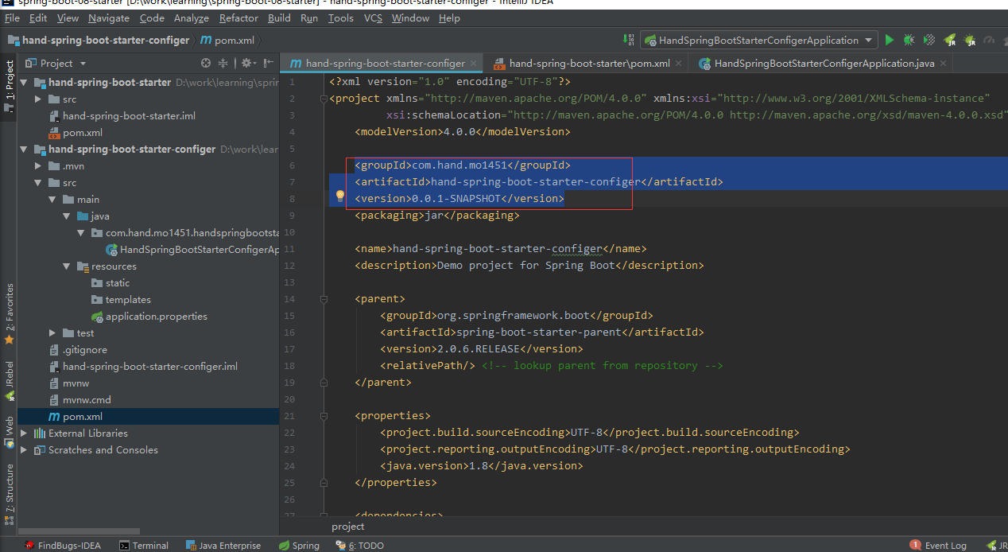

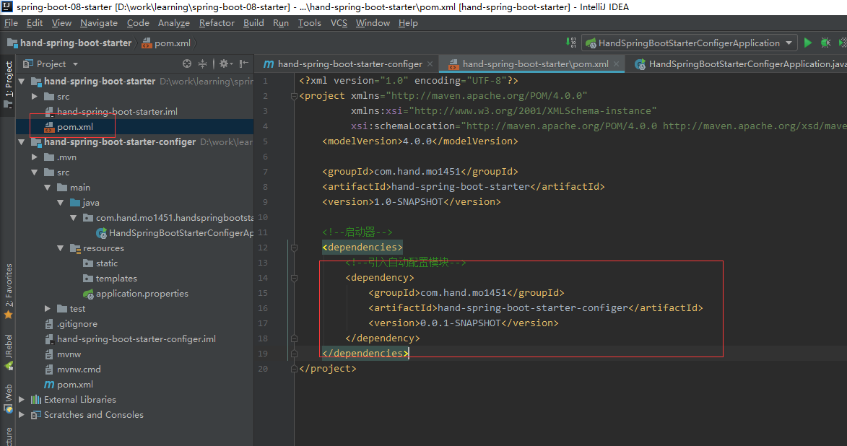

7.将SpringBoot08StarterTestApplication类，test文件夹，和相关pom依赖删除
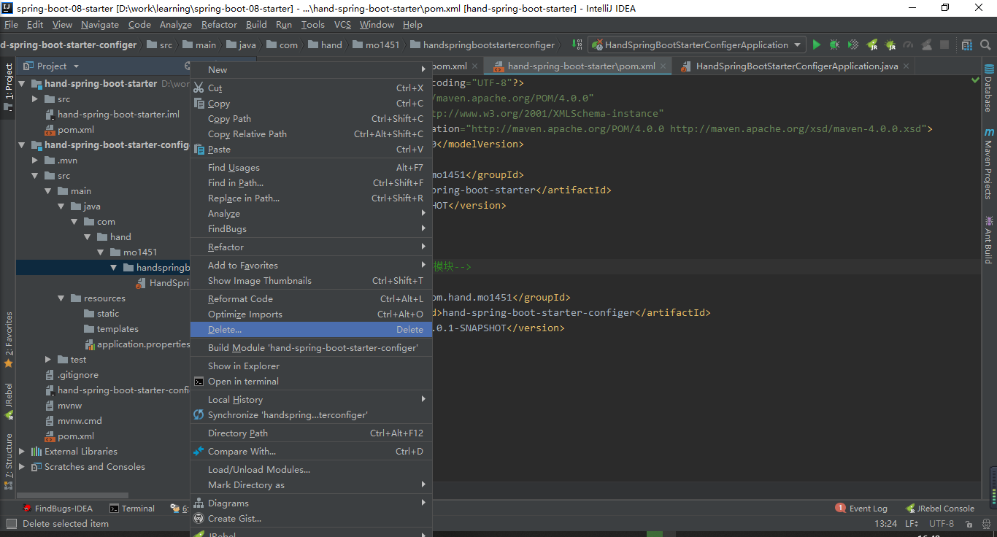

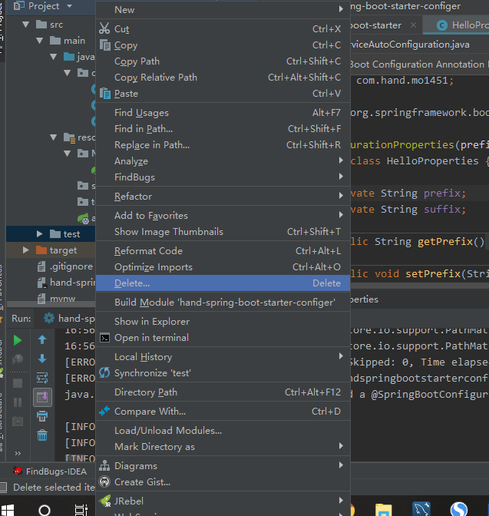

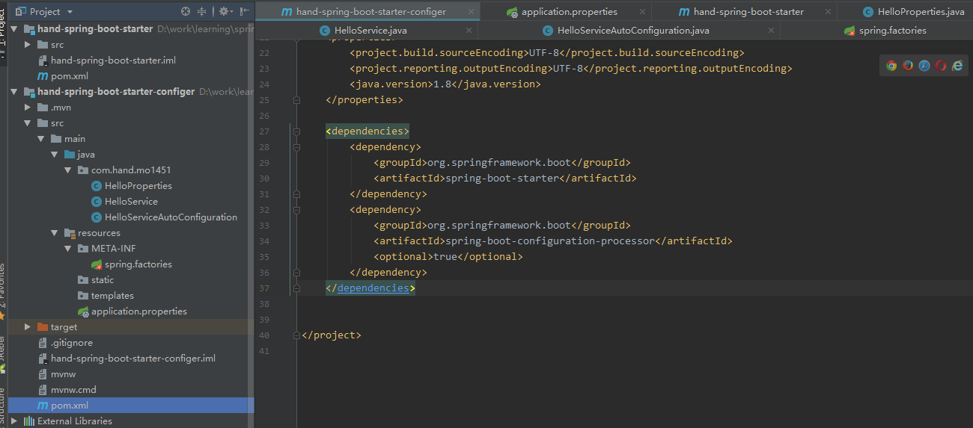
<dependencies>
<dependency>
<groupId>org.springframework.boot</groupId>
<artifactId>spring-boot-starter</artifactId>
</dependency>
<dependency>
<groupId>org.springframework.boot</groupId>
<artifactId>spring-boot-configuration-processor</artifactId>
<optional>true</optional>
</dependency>
</dependencies>

8．新建properties类
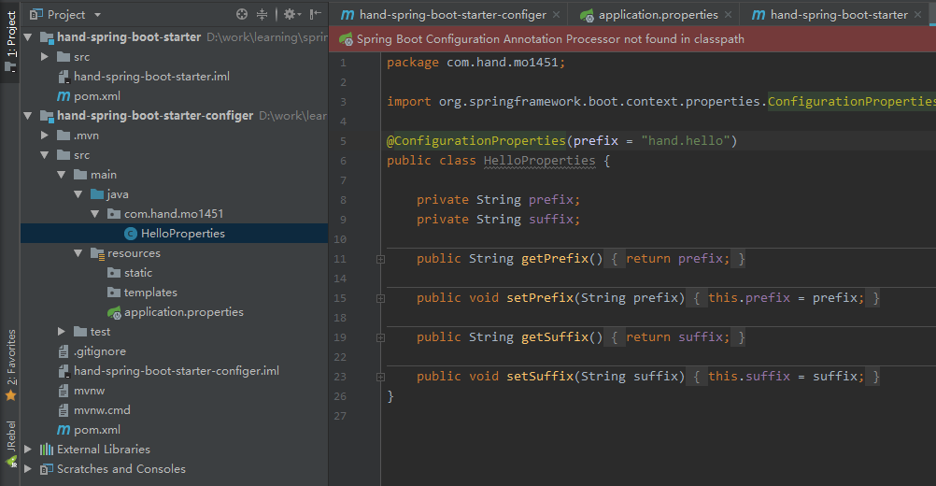

@ConfigurationProperties(prefix = "hand.hello")
public class HelloProperties {

private String prefix;
private String suffix;

public String getPrefix() {
return prefix;
}

public void setPrefix(String prefix) {
this.prefix = prefix;
}

public String getSuffix() {
return suffix;
}

public void setSuffix(String suffix) {
this.suffix = suffix;
}
}

9.新建service
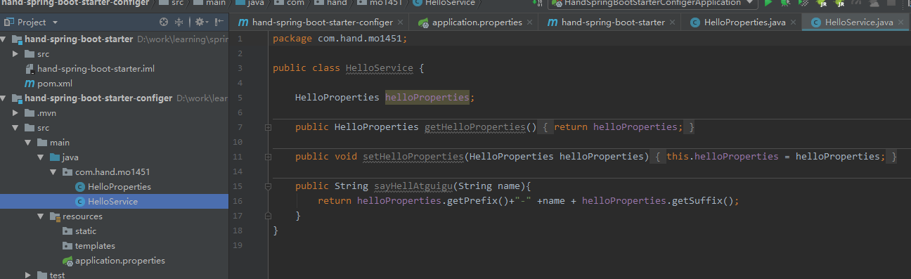

public class HelloService {

HelloProperties helloProperties;

public HelloProperties getHelloProperties() {
return helloProperties;
}

public void setHelloProperties(HelloProperties helloProperties) {
this.helloProperties = helloProperties;
}

public String sayHellAtguigu(String name){
return helloProperties.getPrefix()+"-" +name + helloProperties.getSuffix();
}
}

10.新建configuartion
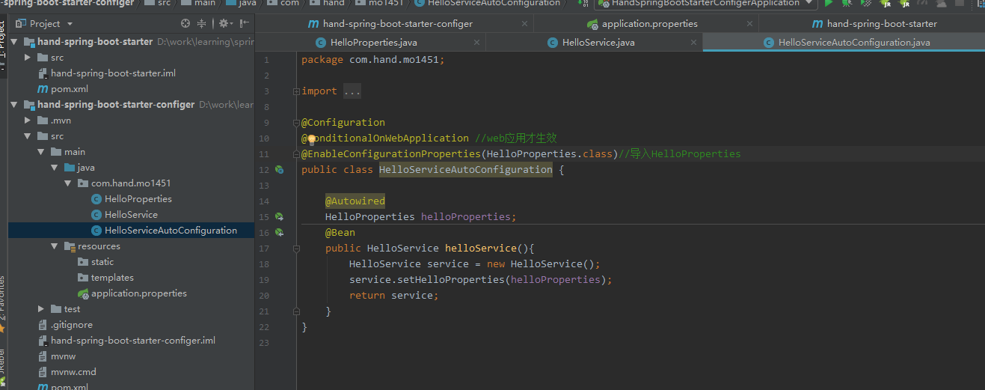

@Configuration
@ConditionalOnWebApplication //web应用才生效
@EnableConfigurationProperties(HelloProperties.class)//导入HelloProperties
public class HelloServiceAutoConfiguration {

@Autowired
HelloProperties helloProperties;
@Bean
public HelloService helloService(){
HelloService service = new HelloService();
service.setHelloProperties(helloProperties);
return service;
}
}
11.新建META-INF/spring.factories
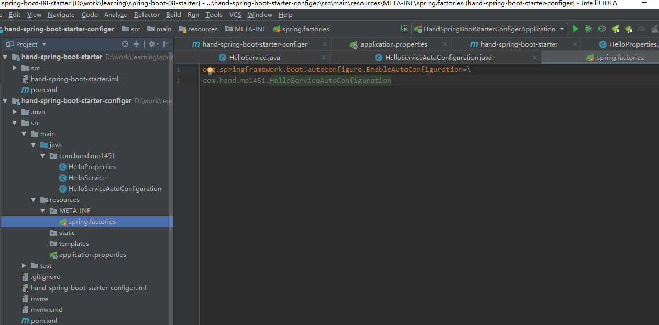

org.springframework.boot.autoconfigure.EnableAutoConfiguration=\
com.hand.mo1451.HelloServiceAutoConfiguration

12.先使用maven打包hand-spring-boot-starter-configer
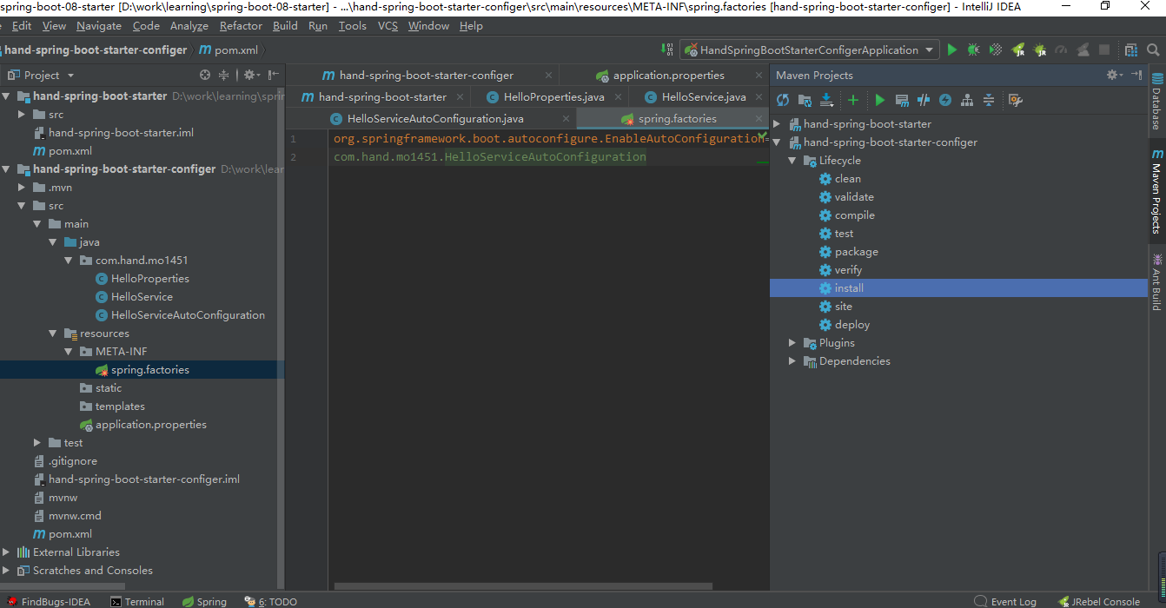

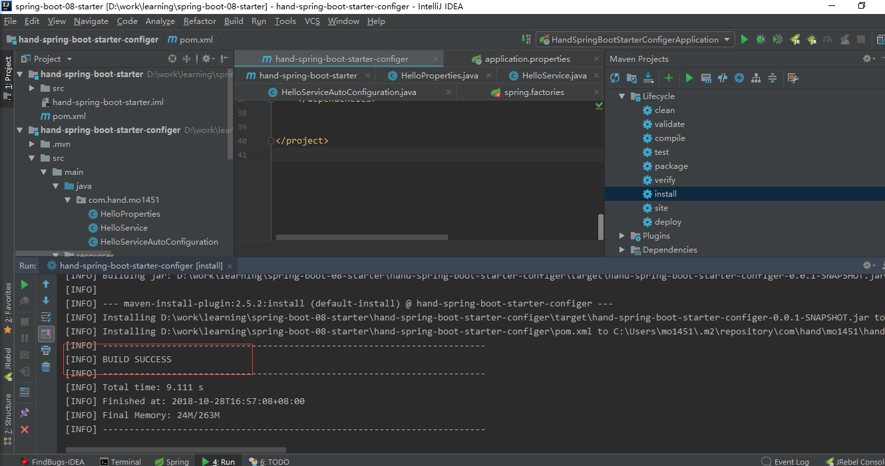

13.再打包hand-spring-boot-starter
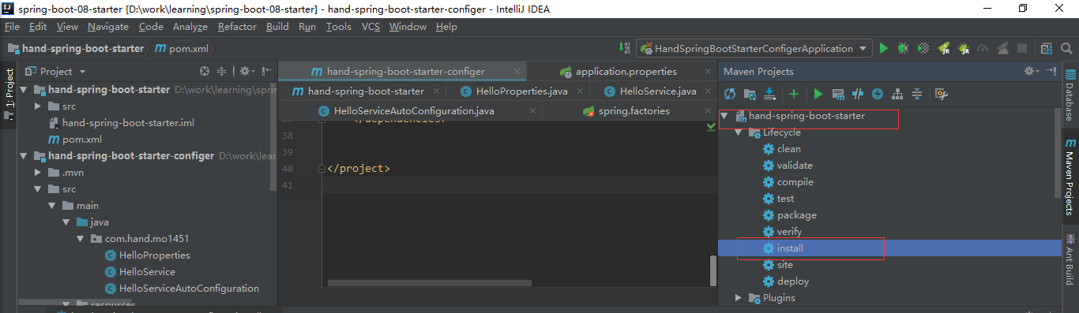

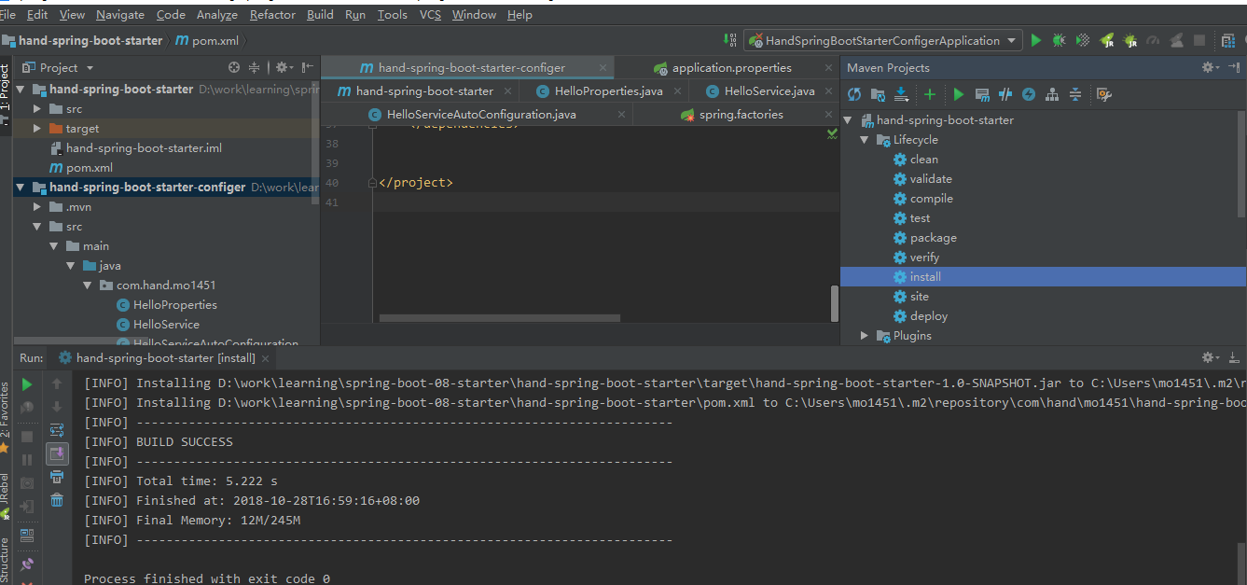

1.2测试自定义starter

1.新建项目
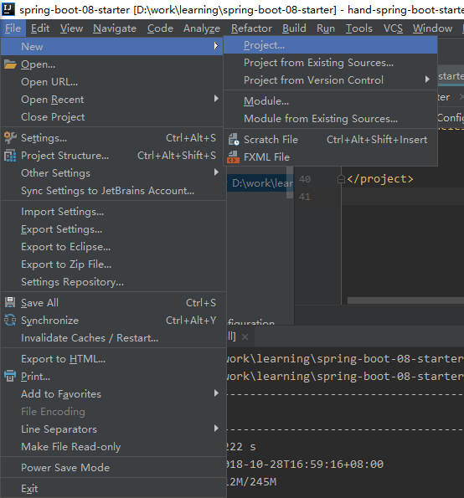

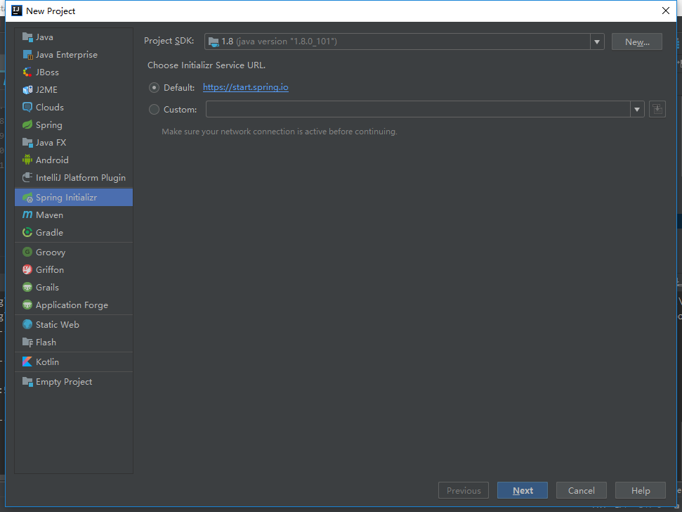

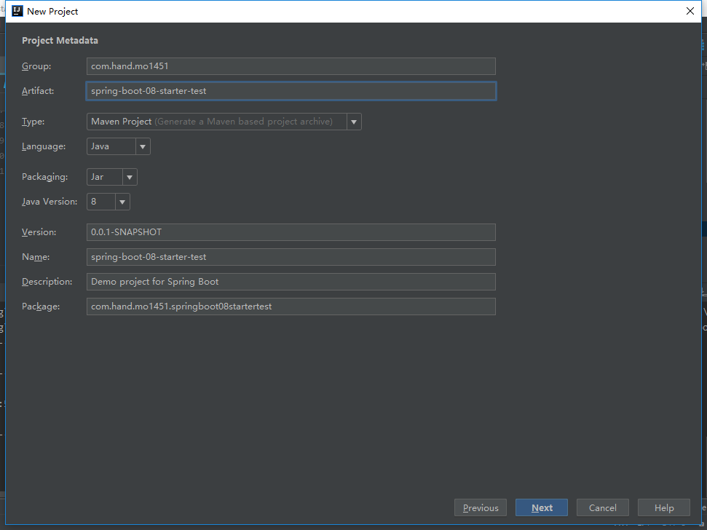
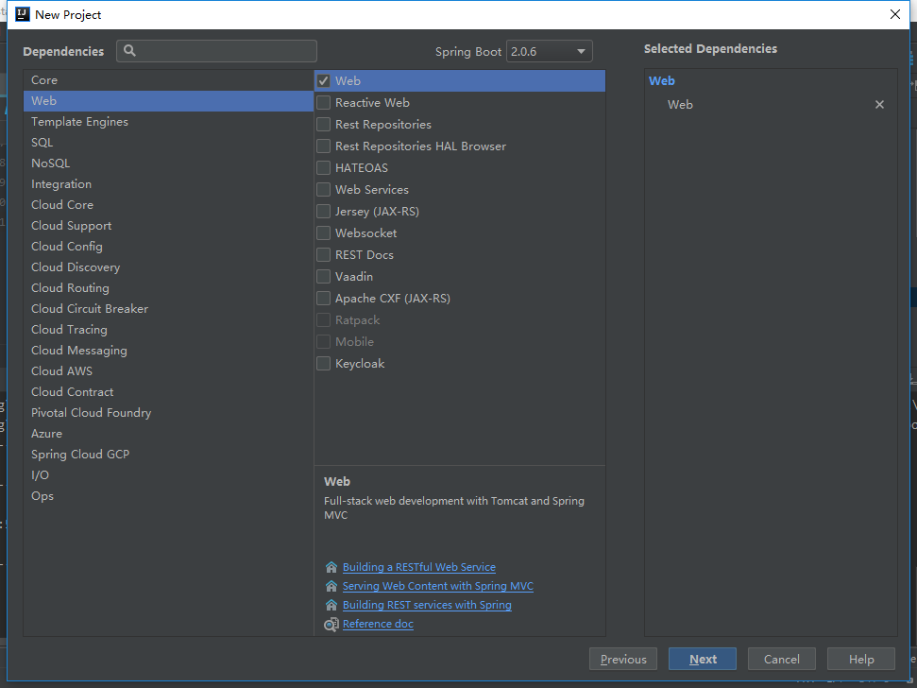

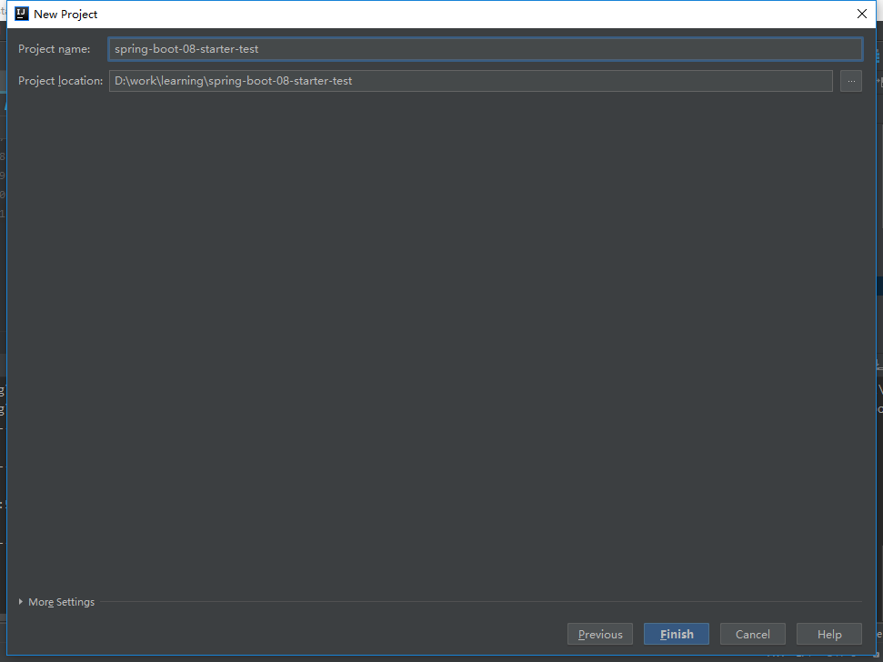
2.引入自定义starter
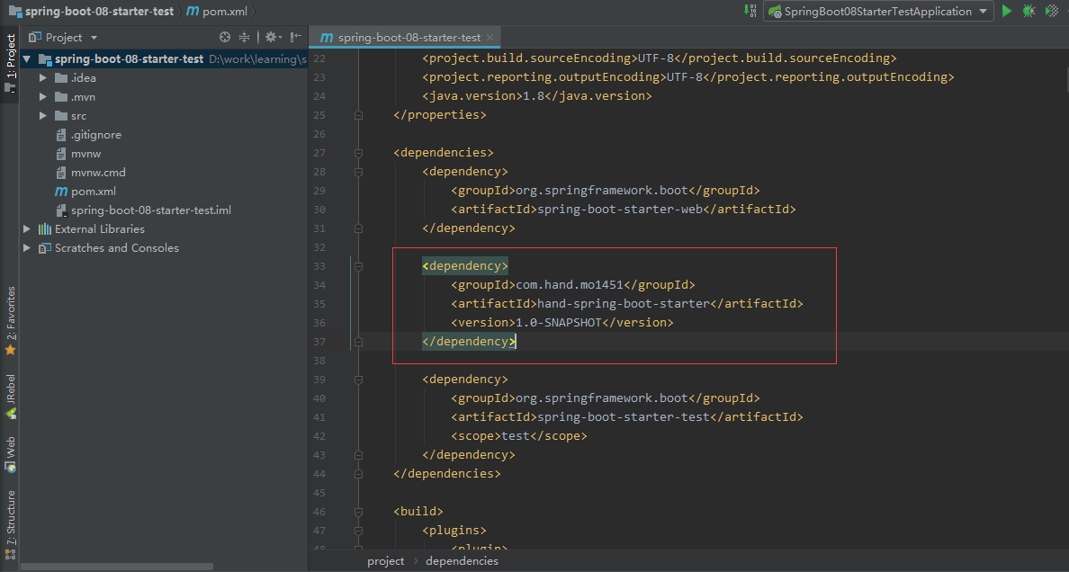

<dependency>
<groupId>com.hand.mo1451</groupId>
<artifactId>hand-spring-boot-starter</artifactId>
<version>1.0-SNAPSHOT</version>
</dependency>

3.编写properties
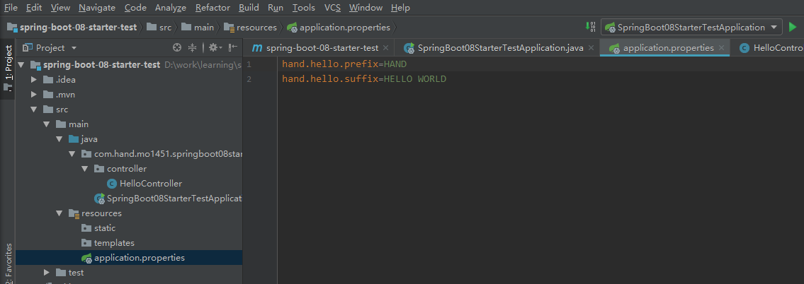

hand.hello.prefix=HAND
hand.hello.suffix=HELLO WORLD

4.编写controller
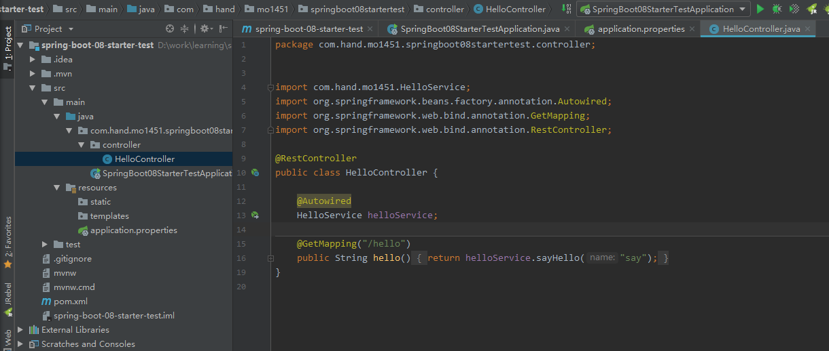

@RestController
public class HelloController {

@Autowired
HelloService helloService;

@GetMapping("/hello")
public String hello(){
return helloService.sayHello("say");
}
}

5.测试结果
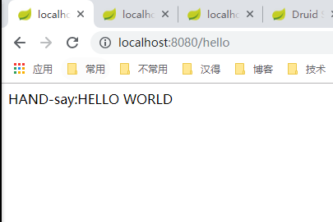

5 附录

未决问题

序号 | 问题 | 解决方案 | 负责人 | 目标日期 | 实际日期

已结问题

序号 | 问题 | 解决方案 | 负责人 | 目标日期 | 实际日期

序号 | 问题 | 解决方案 | 负责人 | 目标日期 | 实际日期

